Вчера прошло мероприятие «С детских лет и навсегда-книги лучшие друзья"
04.04.2022
03 апреля 2022 в 17.00 в помещении Библиотеки №55, состоялось комплексное мероприятие «С детских лет и навсегда – книги лучшие друзья», посвященное международному Дню детской книги.
Гости мероприятия познакомились с Книжной выставкой «Здравствуй, сказочник прекрасный». Ребятам показали видео-презентацию по сказкам Ганса Христиана Андерсена датского писателя и поэта. Рассказали о жизни писателя, о знаменитых художниках, иллюстрировавших его сказки. Дети приняли участие в литературной викторине. А в завершение мероприятия, любой желающий смог принять участие в мастер-классе по аквагриму.
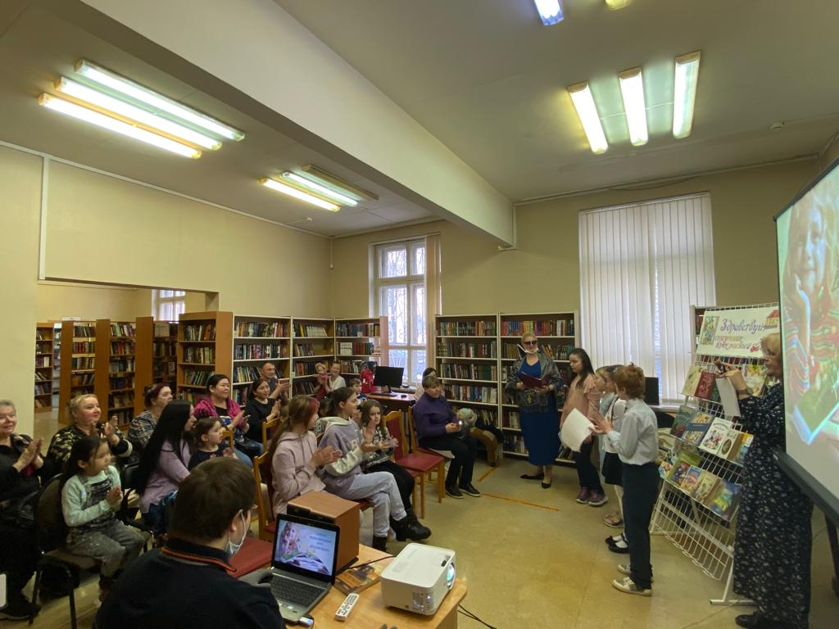
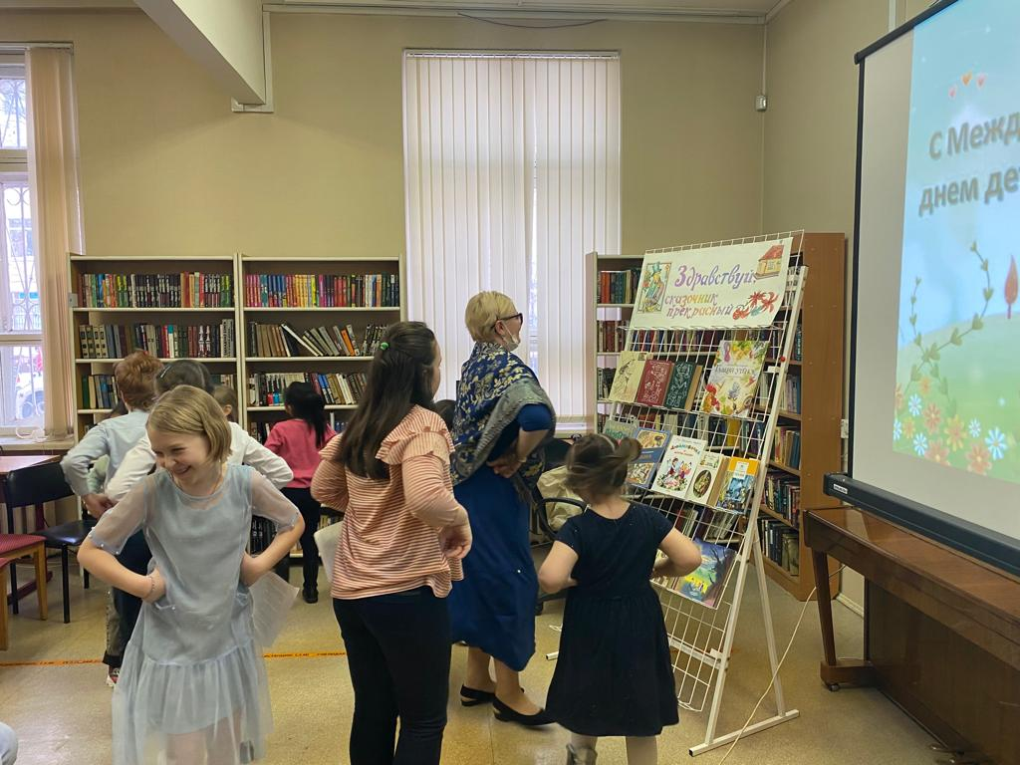
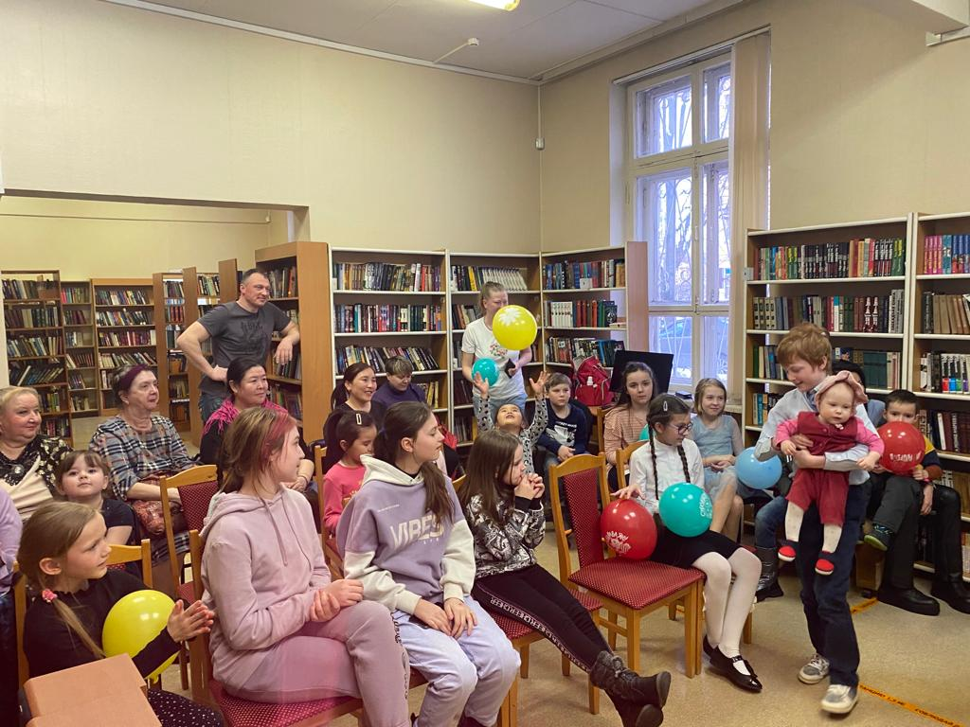
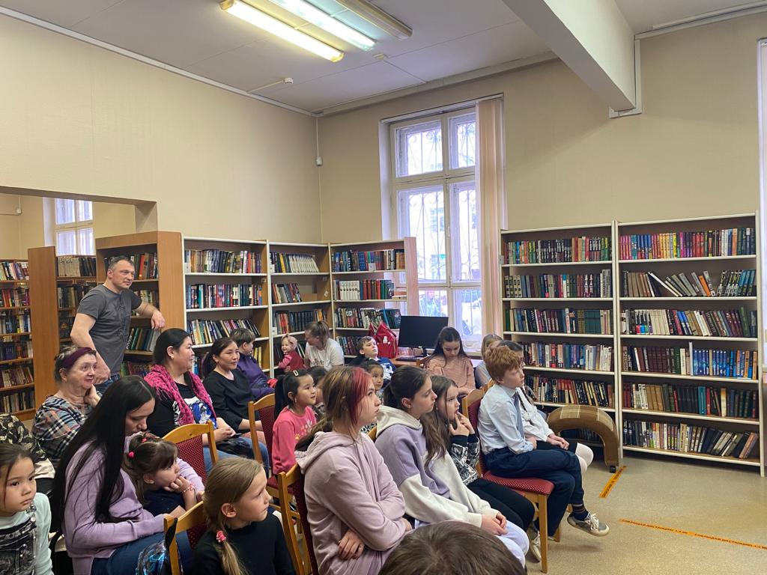
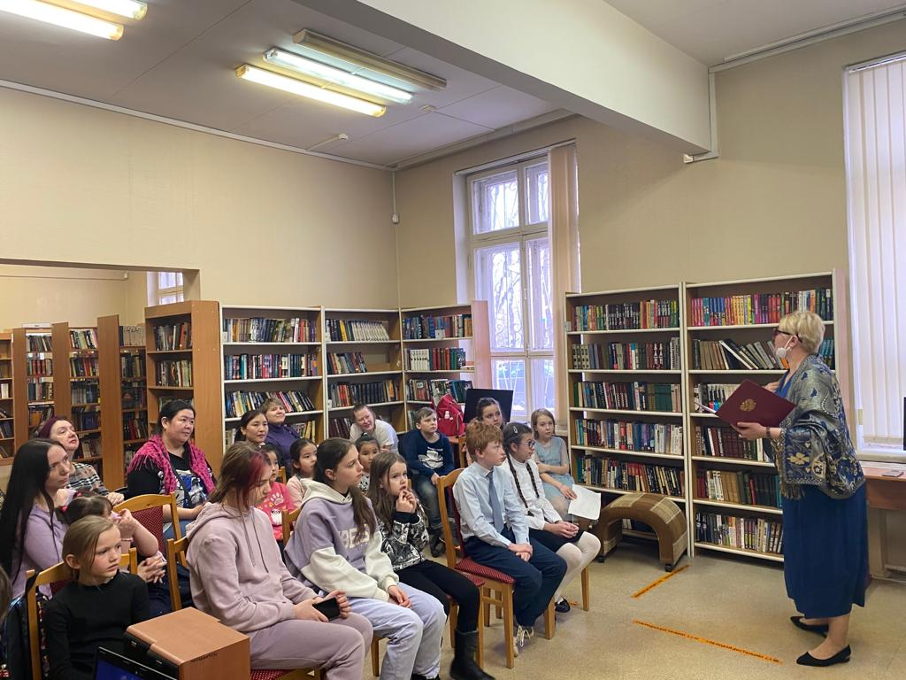
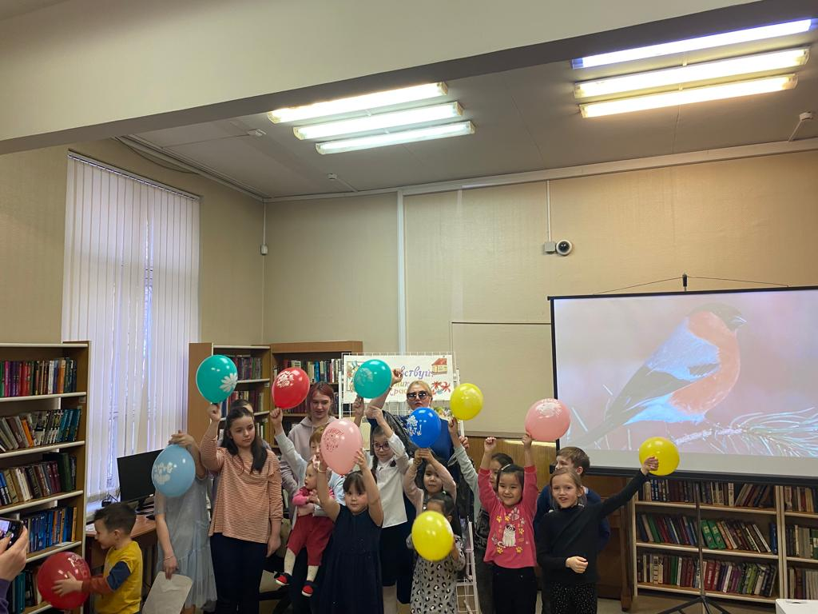
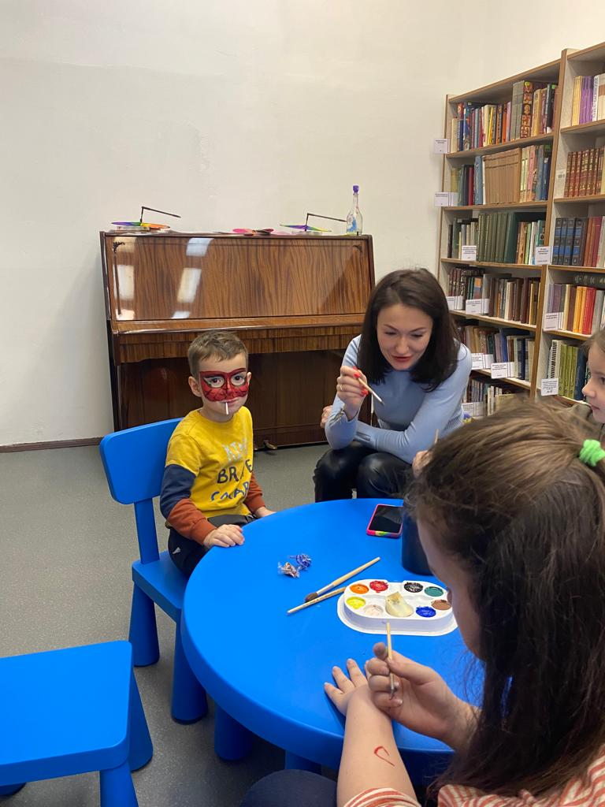

Адрес страницы: http://rostokino.mos.ru/presscenter/true/detail/10725916.html
Управа района Ростокино города Москвы

